Câu trả lời của AI:
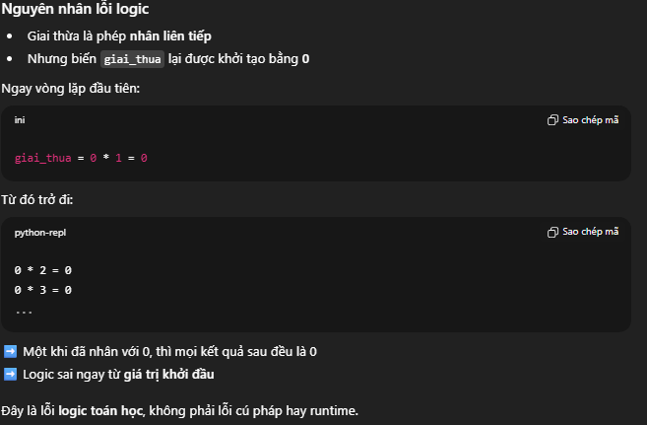

Giải thích lại lỗi bằng lời của mình
Lỗi nằm ở việc khởi tạo sai giá trị ban đầu cho biến tích lũy.
Giai thừa là phép nhân:
Giá trị trung hòa của phép nhân là 1
Nhưng code lại dùng 0, là giá trị “giết chết” mọi phép nhân
Vì trình biên dịch không hiểu ý nghĩa toán học của chương trình, nên:
Code vẫn chạy
Nhưng kết quả sai hoàn toàn
Chương trình “có vẻ đúng”
Nhưng cho ra kết quả sai

